「○○○○（施設名）」における

土砂災害時の避難確保計画

**・各施設の状況に応じて、赤字部分を修正してください。**

**・福祉施設・医療機関両方で使用できる内容にしています。**

**不要な部分は削除してください。**

**・施設の状況に応じて内容を追加してください。**

**（提出時、このテキストボックスは削除してください。）**

平成○○年○○月

# １．計画の目的

この計画は、土砂災害防止法第8条の2に基づき、○○○○（施設名）近隣で土砂災害の発生または発生のおそれがある場合に対応すべき必要な事項を定め、土砂災害から円滑かつ迅速な避難の確保を図ることを目的とする。

２. 計画の報告

計画の作成及び必要に応じて見直し・修正をしたときは、土砂災害防止法第8条の2第2項に基づき、遅滞なく当該計画を市長へ報告する。

# ３．計画の適用範囲

この計画は、「○○○○（施設名）」に勤務又は利用する全ての者に適用するものとする。

【施設の状況】

|  |  |  |  |
| --- | --- | --- | --- |
| 人　　　　数 | | | |
| 昼間・夜間 | | 休日 | |
| 利用者 | 施設職員 | 利用者 | 施設職員 |
| 昼間  ○名 | 昼間  ○名 | 休日  ○名 | 休日  ○名 |
| 夜間  ○名 | 夜間  ○名 |

**【施設周辺の避難経路図】**

別紙１

土砂災害時の避難場所は、以下の場所とする。

　　　　施設及び避難先の位置と、施設から避難先までの避難ルートを貼りつけてください。

【施設外避難】（作成例）

【施設内避難】（作成例）



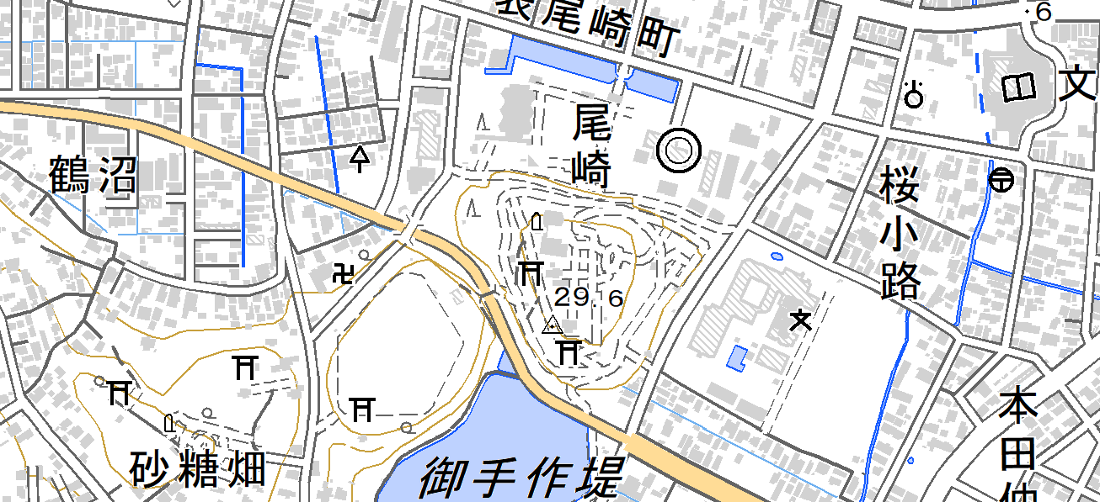

デイサービス

ゆり

山

※土砂災害

に注意

緊急避難場所

尾崎小学校

ま

土砂災害警戒区域

４．防災体制

|  |  |  |  |
| --- | --- | --- | --- |
|  | 体制確立の判断時期 | 活動内容 | 対応要員 |
| 注意体制 | 以下のいずれかに該当する場合  [警報・注意報]  大雨注意報発表  [その他]  台風接近等で大雨が予想される場合 | * 気象情報等の情報収集 | 情報収集伝達要員 |
| 警戒体制 | 以下のいずれかに該当する場合  [避難勧告等]  （施設所在の町内または地区）に避難準備・高齢者等避難開始情報の発令  [警報・注意報]  大雨警報（土砂災害）発表 | * 気象情報等の情報収集 | 情報収集伝達要員 |
| * 使用する資器材の   準備 | 避難誘導要員 |
| * 保護者・入院(所)者家族への事前連絡 | 情報収集伝達要員 |
| * 外来診療中止の掲示 | 情報収集伝達要員 |
| * 周辺住民への事前   協力依頼 | 情報収集伝達要員 |
| 非常体制 | 以下のいずれかに該当する場合  [避難勧告等]  （施設所在の町内または地区）に避難勧告又は避難指示（緊急）の発令  [警報・注意報]  記録的短時間大雨情報発表  大雨特別警報発表  土砂災害警戒情報発表  [その他]  土砂災害が発生した場合  前兆現象を確認した場合 | * 避難誘導   （避難路で土災害が発生した場合や激しい降雨などで屋外へ出ることが危険な場合は最低限のリスク回避として、施設内での避難とする。） | 避難誘導要員 |

防災体制の一例です。

活動内容などは施設の状況に応じて変更してください。

≪用語の解説≫

○気象庁が発表する警報・注意報については、以下のウェブサイトで各地の発表基準が確認できる。

気象庁　<http://www.jma.go.jp/jma/kishou/know/kijun/index.html>

○現在発表中の警報・注意報については、以下のウェブサイトから確認できる。

気象庁　http://www.jma.go.jp/jp/warn/

○土砂災害警戒情報の判断となる土砂災害危険度予測メッシュ情報は、以下のウェブサイトから入手することができる。

秋田県　土砂災害危険箇所マップhttp://sabomap.pref.akita.lg.jp/

○前兆現象とは

土砂災害が起こる前に見られることがある現象。下記のような現象が見られた際は、市役所等の情報を待つことなく避難を開始する。

　※注意：前兆現象を確認するために、がけ等に近づくことは危険である。

　【がけ崩れ】

　　・がけからの水が濁る

　　・がけの斜面に亀裂が入る

　　・小石がばらばら落ちてくる

　　・がけから異常な音がする

　【土石流】

　　・山鳴りや立木の裂ける音、石のぶつかりあう音が聞こえる

　 ・雨が降り続いているのに川の水位が下がる（鉄砲水の前兆）

・川の水が急に濁ったり、流木が混ざりはじめる

　　・異常な匂いがする（土の腐った匂い、きな臭い匂い等）

　【地すべり】

　　・地面からひび割れができる

　　・沢や井戸の水が濁る

　　・斜面から水が吹き出す

　　・電柱や塀が傾く

【警報・注意報等の種類】

|  |  |
| --- | --- |
| 警報・注意報等の種類 | 発表基準 |
| 大雨注意報 | 大雨による災害が発生するおそれがあると予想したとき |
| 洪水注意報 | 大雨、長雨、融雪などにより河川が増水し、災害が発生するおそれがあると予想したとき |
| 大雨警報  （土砂災害・浸水害） | 大雨による重大な土砂災害・浸水害が発生するおそれがあると予想したとき |
| 洪水警報 | 大雨、長雨、融雪などにより河川が増水し、重大な災害が発生するおそれがあると予想したとき |
| 記録的短時間大雨情報 | 数年に一度程度しか発生しないような短時間の大雨を観測したり、解析したりしたとき |
| 大雨特別警報 | 数十年に一度程度しか発生しないような大雨で、重大な災害が発生するおそれが著しく大きいと予想したとき |

５．情報収集及び伝達

(1)　情報収集

* 収集する主な情報及び収集方法は、以下のとおりとする。

|  |  |
| --- | --- |
| 収集する情報 | 収集方法 |
| 気象情報 | テレビ、ラジオ、インターネット（気象庁HP、由利本荘市HP）、緊急速報メール |
| 土砂災害警戒情報 | インターネット（気象庁HP、秋田県　河川・砂防情報システム）、緊急速報メール |
| 避難準備・高齢者等避難開始、  避難勧告、避難指示（緊急） | 防災行政無線、テレビ、ラジオ、インターネット（由利本荘市HP）、緊急速報メール |

* 情報伝達に係る由利本荘市への登録先

|  |  |
| --- | --- |
| 電　話 | 電話番号記入 |
| ＦＡＸ | FAX番号記入 |
| メールアドレス | メールアドレス記入 |

* 停電時は、ラジオ、タブレット、携帯電話を活用して情報を収集するものとし、これに備えて、乾電池、バッテリー等を備蓄する。
* 提供される情報に加えて、危険な前兆が無いか等、施設内から確認を行う。

(2)　情報伝達

* 別紙○　緊急連絡網に基づき、気象情報、洪水予報等の情報を施設内関係者間で共有する。
* 警戒体制下で非常体制に移行するおそれがある場合には、別紙△　施設利用者緊急連絡先一覧に基づき、入院(所)者の家族に対し、「非常体制に移行した場合には●●●●（避難場所）へ避難する」旨を連絡する。
* 警戒体制下で外来診療を中止する場合には、すみやかに診療中止の掲示を行い、都道府県医師会や○〇病院（連携する医療施設）に外来診療を中止する旨を連絡する。
* 非常体制に移行した場合には、別紙△　施設利用者緊急連絡先一覧に基づき、入院(所)者家族者に対し、非常体制に移行したので●●●●（避難場所）へ避難する旨を連絡する。
* 避難の完了後、別紙△　施設利用者緊急連絡先一覧に基づき、入院(所)者の家族に対し、避難が完了した旨を連絡する。

# ６．避難誘導

(1)　避難先

* 避難場所は、○○町○丁目○－○「○○○○」とする。
* 周辺の状況や利用者の健康状態等により上記避難場所への避難が困難な場合には、一時避難場所として本施設○棟の○階へ避難するものとする。

(2)　避難経路

* 避難場所までの避難経路については、別紙1「避難経路図」のとおりである。

(3)　避難誘導方法

* 施設外の避難場所に誘導するときは、避難場所（○○町○丁目○―○「○○」）までの順路、道路状況について説明する。
* 避難する際は、車両等を使用せず徒歩とするが、徒歩による避難が困難な場合は、車両による避難とする。

車による移動：車両○台（利用者○名、施設職員○名）

* 避難誘導にあたっては拡声器、メガホン等を活用し、先頭と最後尾に誘導員を配置する。

避難誘導員は、避難者が誘導員と識別しやすく、また安全確保のための誘導用ライフジャケット等を着用し、必要に応じて蛍光塗料を現地に塗布するなどして、避難ルートや側溝等の危険箇所を指示する。

* 避難する際には、ブレーカーの遮断、ガスの元栓の閉鎖等を行う。
* 施設からの退出が概ね完了した時点において、未避難者の有無について確認する。

# ７．避難の確保を図るための施設の整備

* 情報収集・伝達及び避難誘導の際に使用する施設及び資器材については、下表「避難確保資器材等一覧」に示すとおりである。
* これらの資機材等については、日頃からその維持管理に努めるものとする。

避難確保資器材等一覧※

|  |  |
| --- | --- |
| 活動の区分 | 使用する設備又は資器材 |
| 情報収集・伝達 | ラジオ、タブレット、携帯電話、懐中電灯 |
| 避難誘導 | 名簿（従業員、利用者等）、案内旗、タブレット、携帯電話、懐中電灯、携帯用拡声器、搬送具、ライフジャケット、蛍光塗料  施設内の一時避難のための水・食料、医薬品、寝具・防寒具  カルテのバックアップデータ（紹介状、処方箋作成用） |

８．防災教育及び訓練の実施

* 毎年４月に新規採用の従業員を対象に研修を実施する。
* 毎年６月に全従業員を対象として情報収集・伝達及び避難誘導に関する訓練を実施する。

別紙○　緊急連絡網

別紙△　施設利用者緊急連絡先一覧

別紙□　施設周辺状況図

（国土交通省ハザードマップポータルサイトからダウンロードした該当する

土砂災害警戒区域図）

別紙☆　外部機関等への緊急連絡先一覧　等

作成した様式を添付する。

（個人情報を含むものは、市への提出不要。各施設で保管する。）

様式は任意です。

すでに作成済のものがあれば、そちらを使用していただいてかまいません。

作成年月日：

所　在　地：

施　設　名：

連　絡　先：